

**Datendemokratisierung: Handlungsrelevante Daten für jeden Mitarbeiter**



Analytics-Daten sind für Ihr Unternehmen der Treibstoff, der es am Laufen hält: Sie brauchen sie in der Lagerverwaltung ebenso wie bei der Optimierung von Marketing-Kampagnen. Und sie werden eifrig gehortet – „Big Data“ lautet das Schlagwort, das für die Zusammenführung großer Datenmengen aus den unterschiedlichsten Quellen steht. Leider lagern diese Informationen gerade in großen Unternehmen oft in Silos und sind für viele Abteilungen gar nicht zugänglich. Das Datenmeer zusammenzuführen und auszuwerten ist Aufgabe Ihres Digital Analyst – der deshalb zunehmend vor großen Herausforderungen steht. Denn der Datenhunger seiner Kollegen und die Zahl ihrer Anfragen wachsen ständig. Das Ergebnis: Es kommt zu zeitlichen und technischen Engpässen, und mangels grundlegender Informationen können Sie wichtige Entscheidungen nicht treffen.

**Bereiten Sie Ihre Daten sinnvoll auf**

Die Lösung heißt Datendemokratisierung. Das bedeutet: Jeder Datennutzer sollte so autonom wie möglich mit den Informationen arbeiten können, die seine Arbeit wertvoller machen. Um Missverständnisse gleich auszuräumen: Datendemokratisierung bedeutet nicht, ALLE Daten für JEDEN zugänglich zu machen. Der Zugriff auf sämtliche Daten wäre unkomfortabel, denn viele sind irrelevant oder nur schwer interpretierbar. Effektiver ist es, Ihrem Mitarbeiter zwei oder drei wichtige Kennzahlen zur Verfügung zu stellen, aus denen er eine Handlungsempfehlung ableiten kann.

Dafür müssen die Analytics-Daten aufbereitet, gefiltert und vereinfacht werden, um sie an die individuellen Bedürfnisse Ihrer Mitarbeiter anzupassen. Für einen raschen visuellen Überblick bieten sich Dashboards an, in denen Sie wichtige Kennzahlen verdichten und exakt auf die jeweiligen Anforderungen abstimmen können. Besonders leistungsstarke Tools verfügen über eine Schnittstelle (API), über die sie Daten von Drittanbietern laden, verarbeiten und visualisieren können.

Welche Kennzahlen wichtig sind, hängt vom Adressaten der Informationen ab. Der CEO eines Unternehmens hat wenig Zeit, sich tief in die Daten einzuarbeiten. Er benötigt eine globale Übersicht über die wichtigen KPIs. Der Marketingmanager hingegen braucht eine Übersicht über seine Kampagnen und deren Erfolg. Er will wissen, ob das Affiliate-Netzwerk mehr ROI gebracht hat als ein Preisvergleich. Für den Social-Media-Bereich könnte es sinnvoll sein, Shares, Likes und Kommentare zu einer Kennzahl zusammenzufassen und zu gewichten, so dass sich verschiedene Posts miteinander vergleichen lassen.

**Ermögliche sofortiges Handeln durch Zugang in Echtzeit**

Daten demokratisch zu nutzen heißt aber nicht nur, Ihren Mitarbeitern die wesentlichen Daten zu liefern. Es bedeutet auch, ihnen ein promptes Handeln zu ermöglichen. Wie? Indem Sie ihnen die Informationen in Echtzeit zugänglich machen. Ist die Bounce Rate zu hoch, kann ein Redakteur über die Analytics-Daten beispielsweise überprüfen, ob Leser sofort abspringen oder sich länger mit seinem Artikel beschäftigen. Bleiben die Besucher längere Zeit auf der Seite, können sie mit weiterführenden Links zu anderen interessanten Inhalten zum Weiterlesen animiert werden. Bei einer geringen Verweildauer stimmt die Erwartung an den Beitrag mit den ersten Zeilen nicht überein. In diesem Fall muss eine Anpassung des gesamten Inhalts vorgenommen werden.

Oder ein anderes Beispiel: Fällt die Click-Through-Rate eines Teasers unter den üblichen Wert, sollten Titel und Bild umgehend angepasst oder der Teaser ganz ausgetauscht werden.

Jeder Ihrer Mitarbeiter braucht Zugang zu individuellen Echtzeit-Daten, die auf den ersten Blick lesbar sind – und damit Zugriff auf das Digital-Analytics-Tool. Er sollte seine Informationen jederzeit abrufen können, und zwar über benutzerdefinierte Berichte und Dashboards.

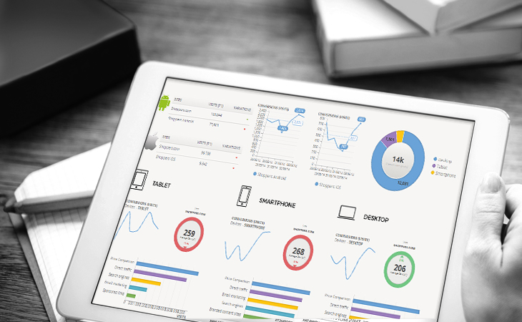

Solche Analyseberichte müssen an die Branche, die Rolle der Nutzer und deren Analytics-Kenntnisse angepasst sein. Und natürlich an die Ziele Ihres Unternehmens. Den Rahmen für diese Berichte zur Verfügung zu stellen, ist Job deines Digital Analyst. Er sollte mit den Nutzern im Austausch stehen und ihre aktuellen und künftigen Anforderungen genau kennen.

**Die Selbstbedienungsanalyse – das Modell der Zukunft**

Analysetools, die nach dem Prinzip der Datendemokratisierung arbeiten, weisen Ihnen den Weg aus dem Datendschungel: Sie helfen Ihren Mitarbeitern, eigenständig auf die Informationen zuzugreifen, die sie brauchen. Und sie folgen dem Trend der „Selbstbedienungsanalyse”, der sich in vielen Unternehmen immer deutlicher abzeichnet. Ein unverzichtbarer Ansatz, der zu einer effizienteren Zusammenarbeit, relevanten Maßnahmen und besseren Ergebnissen führt.